Лабораторна работа №2

Завдання1: за допомогою програми NetEmul необхідно побудувати локальну мережу, використовуючи топологію «Зірка».
1. Додайте на робочу область 5 комп'ютерів і 1 комутатор.
2. Збільште кількість портів комутатора до 5.
3. Дайте кожному комп'ютеру IP-адресу.
4. З'єднайте пристрої, використовуючи топологію «Зірка».
5. Перевірте працездатність мережі.
6. Збережіть виконану роботу.

Хід виконання
1. Щоб додати пристроїв на робочу область:
• На панелі приладів виберіть об'єкт «Комп'ютер», і клацніть лівою кнопкою миші на вільні клітини поля, щоб додати пристрою;
• Таким же чином додайте на робочу область пристрій «Комутатор».
2. Для збільшення кількості портів комутатора:
• Виділіть комутатор, клацнувши на нього лівою кнопкою миші;
• На панелі параметрів виберіть пункт «Властивості»;
• У діалоговому вікні «Властивості» знайдіть пункт «Кількість портів», і праворуч від нього в випадаючому списку виберіть значення 5, після чого натисніть кнопку «ОК».
3. Для присвоєння IP-адрес комп'ютерів:
• Виділіть перший комп'ютер, клацнувши на нього лівою кнопкою миші;
• На панелі параметрів виберіть пункт «Редагувати інтерфейси»;
• У вікні в рядку «IP-Адреса» введіть IP-адресу 192.168.0.1 і натисніть кнопку «ОК»;
• Таким же чином надайте IP-адреси інших комп'ютерів, для кожного з них збільшуючи останню цифру IP-адреси на одиницю.
4. Для з'єднання пристроїв:
• На панелі інструментів виберіть об'єкт «Кабель»;
• Наведіть курсор миші на пристрій «Комутатор», і затиснувши ліву кнопку миші проведіть лінію до першого комп'ютера, після чого відпустіть ліву кнопку миші;
• У діалоговому вікні налаштувань інтерфейсів виберіть в лівій колонці пункт «LAN1», а в другій «eth0», і натисніть кнопку «З'єднати»;
• Таким же чином з'єднайте комутатор з іншими комп'ютерами, при з'єднанні вибираючи в діалоговому вікні налаштувань інтерфейсів в лівій колонці пункти «LAN2-LAN5» для кожного комп'ютера відповідно.
5. Для перевірки працездатності мережі:
• На панелі приладів виберіть об'єкт «Надіслати дані»;
• Наведіть курсор миші на будь-який з комп'ютерів і натисніть ліву кнопку;
• У діалоговому вікні «Відправлення» виберіть UDP протокол для передачі даних і встановіть необхідний обсяг для передачі, після чого натисніть кнопку «Далі»;
• Наведіть курсор миші на інший комп'ютер і натисніть ліву кнопку миші;
• У діалоговому вікні «Відправлення» виберіть інтерфейс приймача «eth0» і натисніть кнопку «Відправлення»;
• У разі вірної настройки мережі, по лініях, які з'єднують пристрої, почнеться передача даних, які представлені в програмі у вигляді точок.
6. Збережіть зміни у файлі проекту командою Файл, Зберегти.
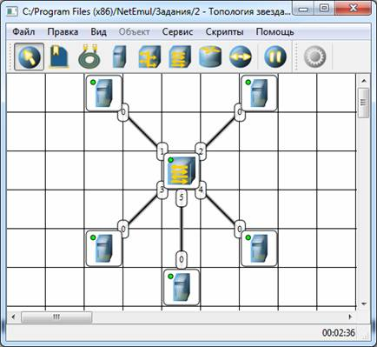

Завдання 2: за допомогою програми NetEmul необхідно побудувати локальну мережу, використовуючи топологію «Дерево».
1. Додайте на робочу область комп'ютери і комутатори.
2. Задайте імена пристроїв «Комутатор» за допомогою нотаток.
3. Дайте кожному комп'ютеру IP-адресу.
4. З'єднайте пристрої, використовуючи топологію «Дерево».
5. Перевірте працездатність мережі.
6. Збережіть виконану роботу.
Хід виконання:
1. Щоб додати пристроїв на робочу область:
• На панелі приладів виберіть об'єкт «Комп'ютер», і клацніть лівою кнопкою миші на вільні клітини поля, щоб додати пристрою (необхідно не менше 5);
• Таким же чином додайте на робочу область пристрій «Комутатор» (не менше двох).
2. Для того, щоб задати власне ім'я пристроїв:
• На панелі інструментів виберіть об'єкт «Текстова напис»;
• Натисніть ліву кнопку миші над першим комутатором на робочій області;
• У який з'явився поле жовтого кольору задайте ім'я «Комутатор-1»;
• Таким же чином задайте ім'я «Комутатор-2» для другого комутатора.
3. Для присвоєння IP-адрес комп'ютерів:
• Виділіть перший комп'ютер, клацнувши на нього лівою кнопкою миші;
• На панелі параметрів виберіть пункт «Редагувати інтерфейси»;
• У вікні в рядку «IP-Адреса» введіть IP-адресу 192.168.0.1 і натисніть кнопку «ОК»;
• Таким же чином надайте IP-адреси інших комп'ютерів, для кожного з них збільшуючи останню цифру IP-адреси на одиницю.
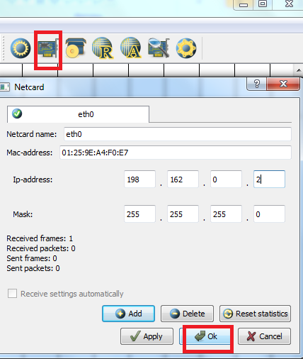

4. Для з'єднання пристроїв:
• На панелі інструментів виберіть об'єкт «Кабель»;
• Наведіть курсор миші на пристрій «Комутатор-1», і затиснувши ліву кнопку миші проведіть лінію до пристрою «Комутатор-2», після чого відпустіть ліву кнопку миші;
• У діалоговому вікні налаштувань інтерфейсів виберіть пункт «LAN1» і натисніть кнопку «З'єднати»;
• Таким же чином приєднаєте комп'ютери до комутаторів, використовуючи топологію «Дерево».
5. Для перевірки працездатності мережі:
• На панелі приладів виберіть об'єкт «Надіслати дані»;
• Наведіть курсор миші на будь-який з комп'ютерів і натисніть ліву кнопку миші;
• У діалоговому вікні «Відправлення» виберіть UDP протокол для передачі даних і встановіть необхідний обсяг для передачі, після чого натисніть кнопку «Далі»;
• Наведіть курсор миші на інший комп'ютер і натисніть ліву кнопку миші;
• У діалоговому вікні «Відправлення» виберіть інтерфейс приймача «eth0» і натисніть кнопку «Відправлення»;
• У разі вірної настройки мережі, по лініях, які з'єднують пристрої, почнеться передача даних, які представлені в програмі у вигляді точок.
6. Збережіть зміни у файлі проекту командою Файл, Зберегти.

